- 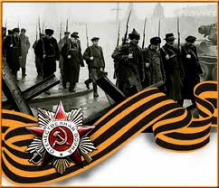

По окончанию третьего дня от находившегося в плену у поляков святителя Арсения (впоследствии епископа Суздальского) пришла весть о чудесном ему ведении заступничества Богородицы за русские полки.
Воодушевленное известием народное ополчение 22 октября 1612 года взяло приступом Китай-город, осадило Кремль, после чего практически полностью установило контроль над Москвой.
Впереди ополчения по освобожденной Москве вместе с хоругвями несли чудотворный образ Казанской иконы Божией Матери, чей праздник в благодарность за избавление Москвы от нашествия поляков решено было отмечать «во всех городах вовся годы»!
Вплоть до 1917 года это был не только церковный, но и провозглашенный указом царя Алексея Михайловича государственный праздник.

В день четвертый ноября
Выходной у нас не зря.
Праздник, пир, увеселенья –
День народа единенья!

Минин К. и Д. Пожарский,
Что на службе были царской,
Град Москву освободили,
Подвиг славный совершили!

Вот что было в день сей в мире
Века уж назад четыре.
Соберёмся ж вместе, братья,
За столом, не в поле ратном!

Дети раз отца спросили:
- Все ли русские в России?
- Как сказать вам, малыши?
Вот соседи – чуваши,
Кум – еврей наполовину,
Дядя – славный армянин,
Прадед крёстной тёти Нины
Настоящий был грузин.

Все мы разные, так что же?
Все мы – Люди, мы – похожи!
Будем жить в единстве дружном,
Кровь друг друга лить не нужно!

Наша матушка Россия
Как и прежде станет сильной.
Праздник – день патриотизма,
Славься, гордая Отчизна!
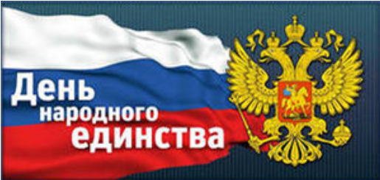
Выпуск №3
МБОУ «Надеждинская ООШ»

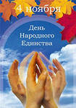

Идея праздновать день 4 ноября как День народного единства была высказана Межрелигиозным советом России в сентябре 2004 года. 29 сентября 2004 г. патриарх Московский и всея Руси Алексий публично поддержал инициативу Думы установить празднование 4 ноября.
В этот день Русская Православная Церковь чтит Казанскую икону Божией Матери, которая, по преданию, помогала ополченцам. Не случайно, вплоть до 1917 года это было не только церковное торжество, но и провозглашенный указом царя Алексея Михайловича государственный праздник.
В 1612 году по призыву патриарха Московского и всея Руси Гермогена русский народ стал собираться под знамёна Кузьмы Минина и Дмитрия Пожарского. В помощь ополчению был прислан из Казани чудотворный образ Пресвятой Богородицы. Понимая, что бедствие попущено русскому народу за их грехи, раздоры и междоусобицы, участники ополчения наложили на себя трехдневный пост и с молитвой просили чудотворный образ о даровании победы над польскими захватчиками.


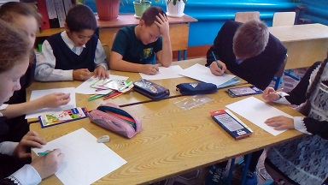
В 5 и 6 классах прошел интересный классный час, приуроченный ко Дню народного единства, на котором дети беседовали о дружбе, о толерантности и узнали, что толерантность – это человеческая добродетель: искусство жить в мире разных людей и идей, способность иметь права и свободы, при этом, не нарушая прав и свобод других людей.

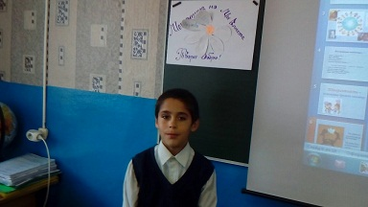
По опросам многие жители села, проведут этот день дома вместе со своими семьями. 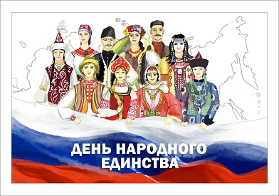

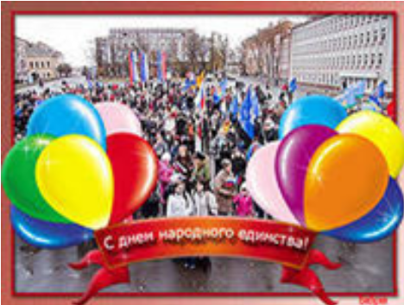

В День единства будем рядом,
Будем вместе навсегда,
Все народности России
В дальних селах, городах!
Вместе жить, работать, строить,
Сеять хлеб, растить детей,
Созидать, любить и спорить,
Охранять покой людей,
Предков чтить, дела их помнить,
Войн, конфликтов избегать,
Чтобы счастьем жизнь наполнить,
Чтоб под мирным небом спать!
«Мы воспринимаем этот день как праздник добра и любви, заботы о ближних, поддержки нуждающихся».

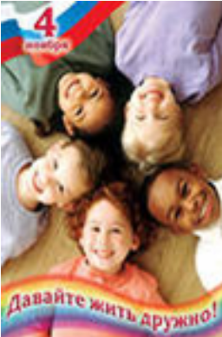
Сегодня же единства день
Мы всем народом отмечаем,
Жить в мире, счастье, доброте
Друг другу от души желаем!
Пусть наша яркая страна
Цветет из года в год сильнее,
Пусть будет дружная она,
Пусть станет жизнь еще светлее

Независимая информационная газета «Школьная жизнь».№3( 6..11.2017).МБОУ «Надеждинская ООШ».
^{Главный редактор: Саидова З.}
Помощники: Хузиахметова А., Ашурова Ж.
Фотокорреспондент: Артамонова В.

История России богата примерами, когда именно единение всего многонационального народа нашей Родины во имя блага и процветания страны открывало путь к укреплению независимости государства и способствовала развитию цивилизованного общества, сохранению культурно-исторического наследия. Празднование Дня народного единства 4 ноября поможет сплотить россиян.
Память о ратных свершениях нашего народа не должна ограничиваться прошлым столетием. Вот почему так важно подвигнуть людей ко всенародному празднованию еще одного дня победы - 4 ноября, объявленного государственным праздником - Днемнародного единства.

4 ноября, в День народного единства, в России проходит массовая акция волонтеров Государственной программы развития добровольного донорства крови и ее компонентов — «Марш доноров».
В разных городах страны проходят специальные акции, на которых активисты и добровольцы Службы крови стремились напомнить гражданам нашей страны, что единство великого народа начинается с малого — с готовности людей добровольно прийти на помощь друг другу.
С листовками молодежь обращается к жителям с призывом объединять усилия, вместе преодолевать трудности для развития нашей Великой страны России!

